PRODUCTOS NOTABLES
Se llama productos notables a ciertas expresiones algebraicas que se encuentran frecuentemente y que es preciso saber factorizarlas a simple vista; es decir, sin necesidad de hacerlo paso por paso.
A continuación veremos algunas expresiones y del lado derecho de la igualdad, la forma de factorizarlas.
Cuadrado de la suma de dos cantidades o binomio cuadrado
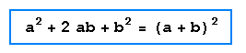
El cuadrado de la suma de dos cantidades es igual al cuadrado de la primera cantidad más el doble de la primera cantidad por la segunda más el cuadrado de la segunda cantidad.
Demostración:
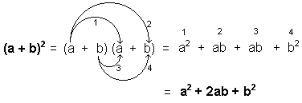
Cuadrado de la diferencia de dos cantidades
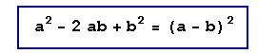
El cuadrado de la diferencia de dos cantidades es igual al cuadrado de la primera cantidad menos el doble de la primera cantidad por la segunda más el cuadrado de la segunda cantidad.
Demostración:
Producto de la suma por la diferencia de dos cantidades
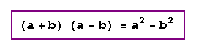
El producto de la suma por la diferencia de dos cantidades es igual al cuadrado de la primera cantidad menos el cuadrado de la segunda
Demostración:
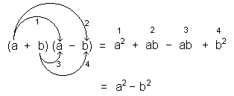
Otros casos:
1) 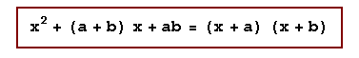
Demostración:
2) 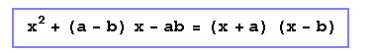
Demostración:
3) 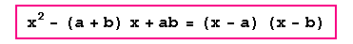
Demostración:
4)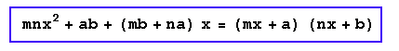
Demostración:
A modo de resumen, se entrega el siguiente cuadro con Productos notables:
(a + b)² | = | a² + 2ab + b² | Binomio al cuadrado
(a + b)³ | = | a³ + 3a²b + 3ab² + b³ | Binomio al cubo
a² − b² | = | (a + b) (a − b) | Diferencia de cuadrados
a³ − b³ | = | (a − b) (a² + b² + ab) | Diferencia de cubos
a³ + b³ | = | (a + b) (a² + b² − ab) | Suma de cubos
a⁴ − b⁴ | = | (a + b) (a − b) (a² + b²) | Diferencia cuarta
(a + b + c)² | = | a² + b² + c² + 2ab + 2ac + 2bc | Trinomio al cuadrado

